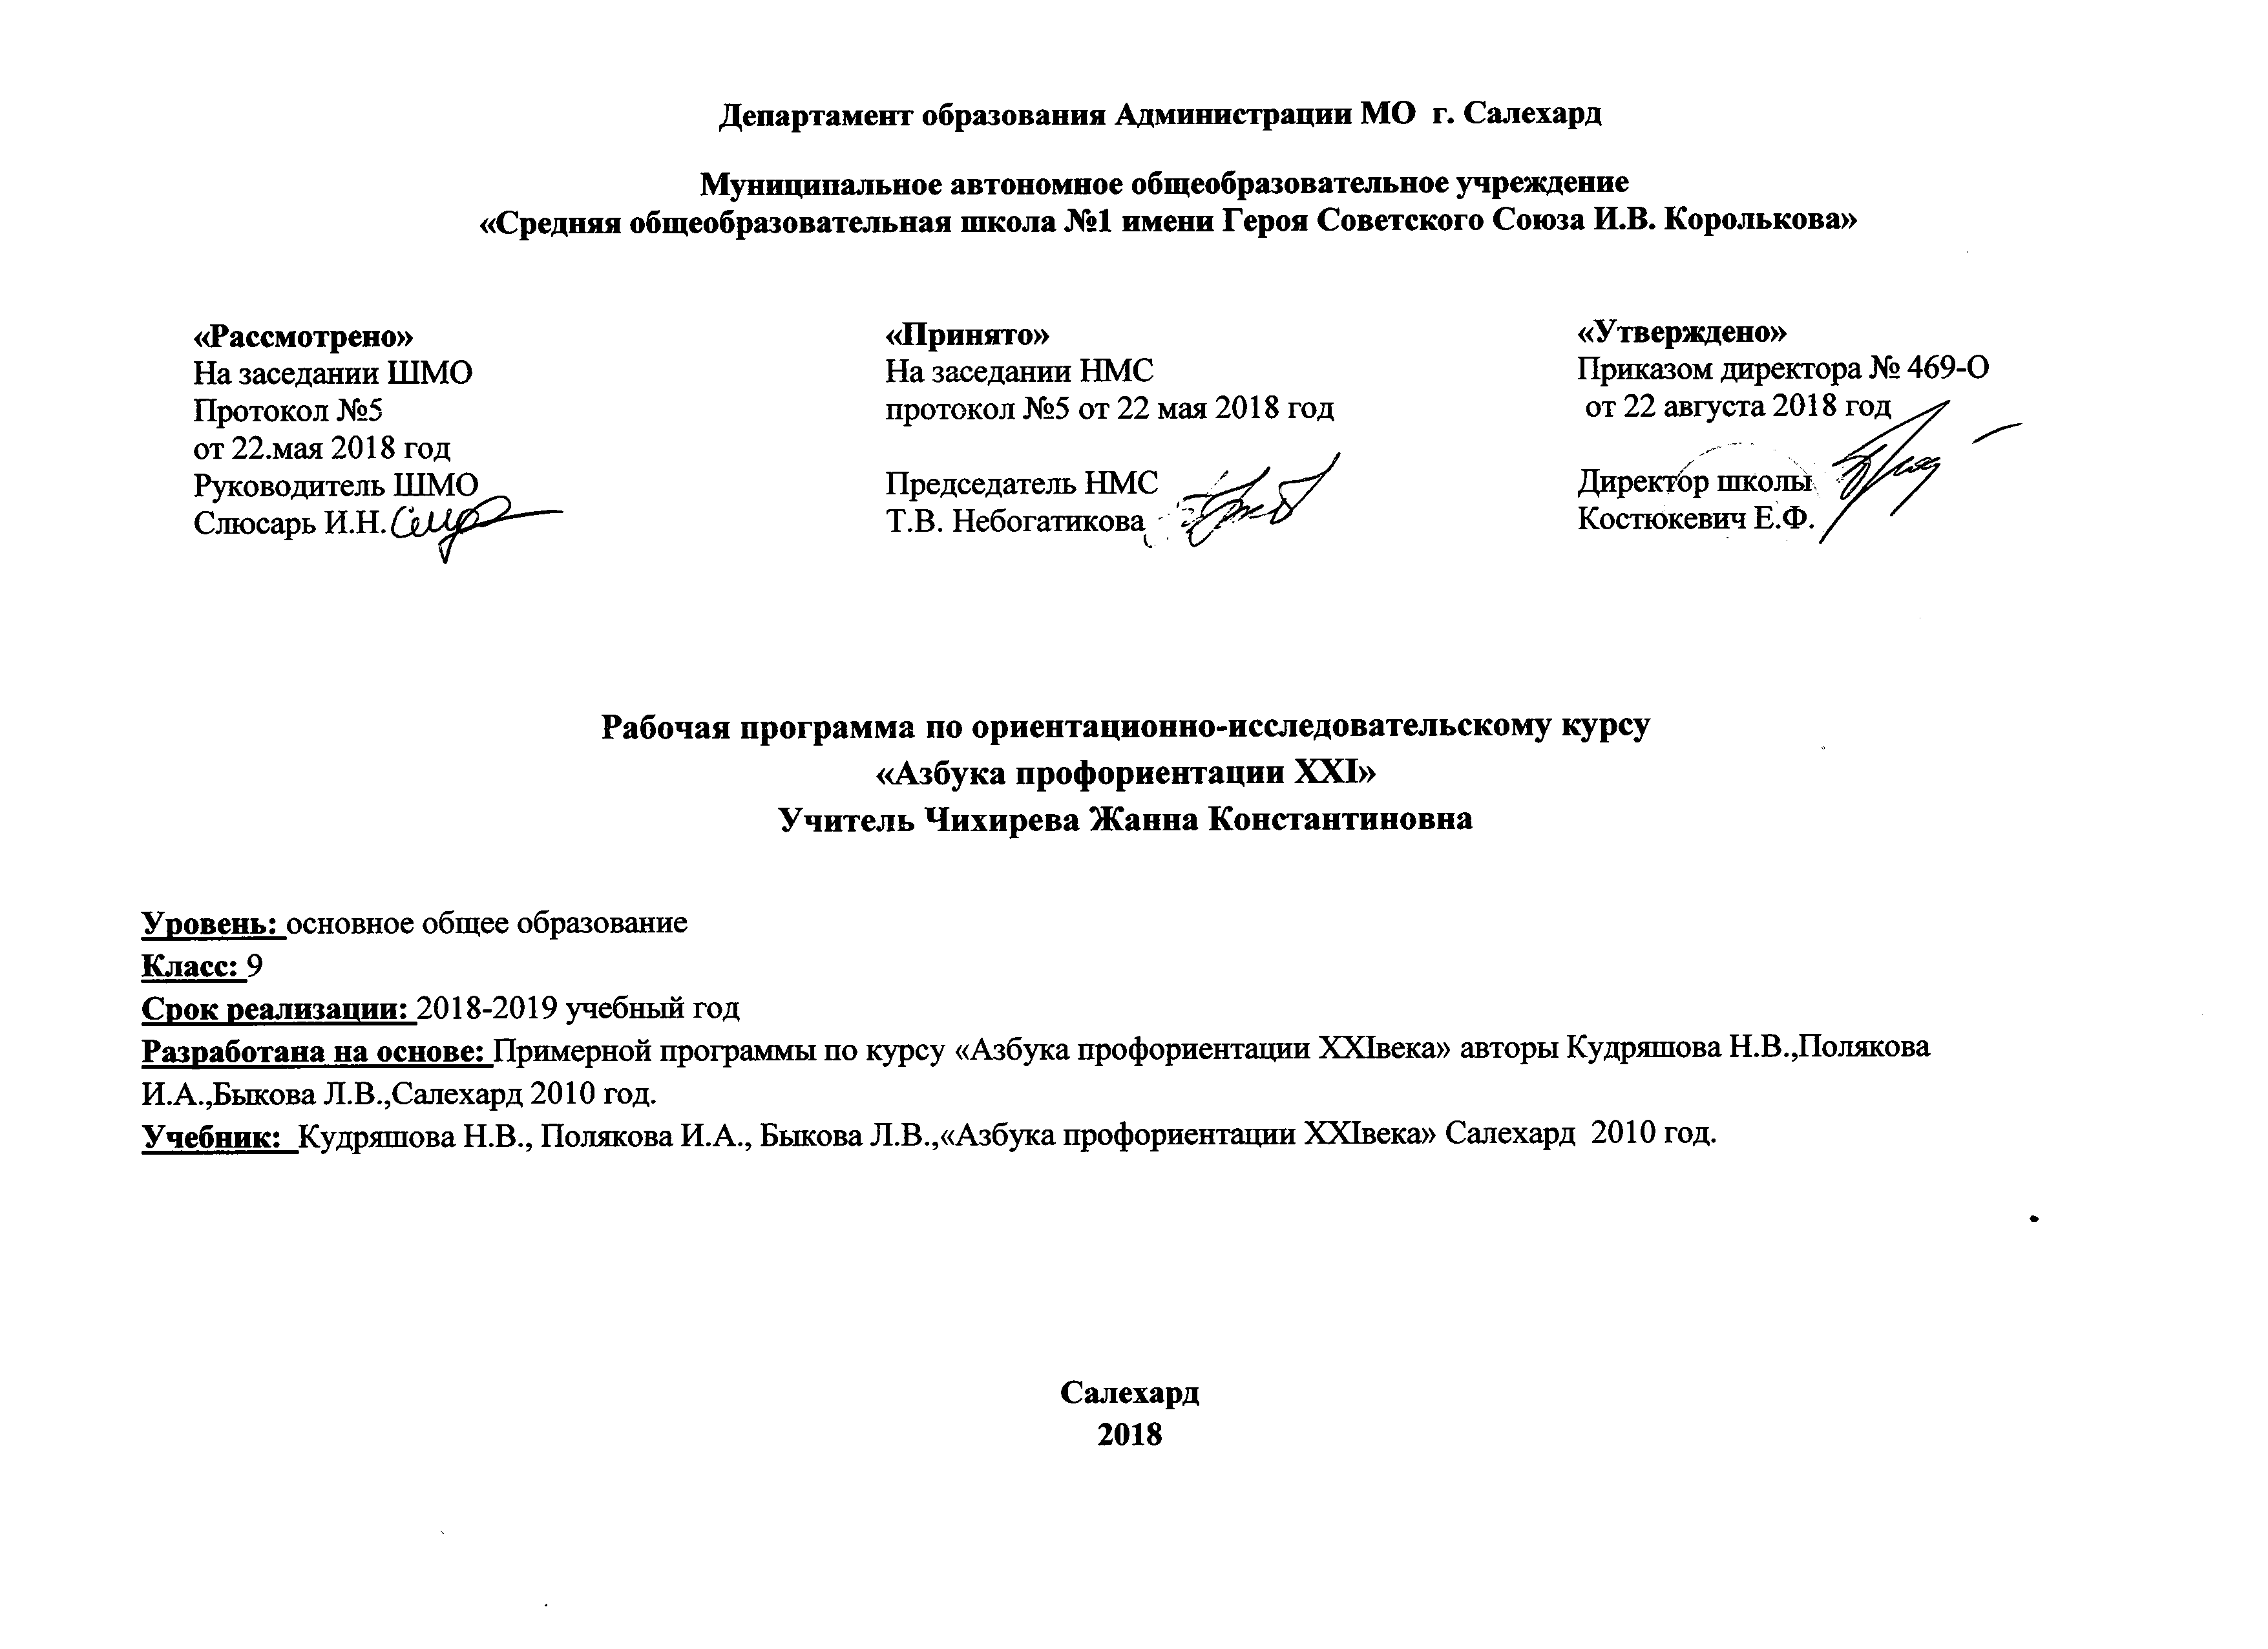

Пояснительная записка.
Актуальность курса. Настоящая программа предназначена для содействия социально-психологической адаптации подростков в области профориентации. Данный курс ставит своей целью помочь подросткам правильно оценить свои возможности и способности при выборе профессии, научить разбираться в мире профессий и самостоятельно анализировать профессии, составить представление о том, как функционирует рынок труда и какие особенности существуют на региональном рынке труда, и в результате сформировать информационную готовность молодежи к профессиональному выбору.
Цель: создать условия для осознанного профессионального самоопределения учащихся в соответствии со способностями, склонностями, личностными особенностями, с потребностями общества, региона в кадрах; сформировать способности к социально-профессиональной адаптации в обществе.
Задачи курса:
1. Расширить представления учащихся о современном «рынке профессий».
2. Сформировать умение соотносить свои интересы и способности с требованиями, выдвигаемыми выбранной профессией.
3. Сформировать положительное отношение к себе, осознание своей индивидуальности применительно к реализации себя в будущей профессии.
4. Способствовать проектированию подростками своих жизненных и профессиональных планов, идеалов будущей профессии и возможных моделей достижения высокой квалификации в ней.
Степень сложности материала. Содержание направлено на расширение знаний о профессиональном самоопределении. Содержательная часть занятий ориентирована на подростка 14 - 17 лет, без требований к начальному уровню знаний и умений. Данную программу рекомендуем для учащихся 9-х классов.
Вид курса, межпредметный.
Продолжительность курса. Курс реализовывается в течение всего учебного года.
Режим проведения занятий. Регулярность занятий — один раз в неделю.
Формы проведения занятий. Каждое занятие состоит из практической и теоретической части. Каждый раздел разбит на темы. Изучение курса может проходить отдельными блоками, в рамках учебного процесса или в качестве внеклассной работы. Занятия могут проводиться как в форме уроков, так и в форме групповой психокоррекционной работы.
Теоретическая часть включает изучение личности, мира труда и профессий. Практическая часть представлена в виде тестирования, практических занятий по курсу с использованием надежных методик, деловых и ролевых игр, проблемно-поисковых задач, элементов исследовательской и проектной деятельности. Результаты диагностики могут учитываться при формировании профильных классов,
Ожидаемый результат реализации данной программы позволит:
сформировать у учащихся адекватные представления о себе и своем профессиональном соответствии;
сформировать знания учащихся о специфике современного рынка труда и его развитии;
обучить подростков основным принципам построения профессиональной карьеры и навыкам поведения на рынке труда;
сориентировать учащихся на реализацию собственных замыслов в реальных социальных условиях; помочь учащимся принять осознанное решение о профессиональном выборе и направлении дальнейшего обучения; повысить мотивацию молодежи к труду.

Учебный план курса
Введение

Тема 1. Понятие «профориентация». Три составляющие правильного выбора профессии.
Структура курса и особенности учебника. Понятие «профориентация». Три составляющие правильною выбора профессии. Раздел 1.

Раздел 1. Психологические аспекты профессионального выбора. «Что я знаю о себе?»

Тема 1. Понятие личности. Эмоции. Природная основа личности. Темперамент.
Интеллектуальный, эмоциональный и мотивационный (поведенческий) компоненты целостности личности. Понятие «эмоции». Темперамент, его основные свойства и типы. Психологические характеристики темперамента и его проявление в деятельности.
Тема 2. Побудительные силы человека — мотивы, интересы, склонности.
Понятия мотива, интереса, склонности. Основные теории мотивации. Влияние структуры мотивации и сформированности интересов на успешность деятельности.
Тема 3. Ценностные ориентации.
Понятие ценностей и ценностных ориентации и их связь с выбором профессии. Собственные ценностные ориентации.
Тема 4. Способности.
Понятия общих и специальных способностей, их влияние на продуктивность деятельности. Присущие учащимся способности.
Тема 5.Профессионально важные качества.
Профпригодность, профессионально важные качества.
Тема 6. Коммуникативная успешность.
Понятие «конфликт», его виды, стадии, источники, способы разрешения, положительные и отрицательные стороны. Навыки эффективного поведения в конфликтной ситуации.
Тема 7. Барьеры коммуникации.
Коммуникация в человеческом сообществе, коммуникабельность как черта личности. Понятие коммуникативного барьера. Способы преодоления коммуникативного барьера. Навыки рефлексии, самопознания и самоанализа.
Тема 8. Самооценка.
Понятие самооценки. Роль самооценки и разных ее деформаций: заниженной и завышенной самооценки. Влияние самооценки на качественную профессиональную деятельность.
Тема 9. Целеполагание и образ будущего.
Формирование позитивною образа будущего. Освоение навыков целеполагания. Формирование навыка постановки целей разного уровня и выработки стратегии их достижения.
Тема 10.Этапы профессионального самоопределения.
Этапы, стадии и закономерности построения профессиональной карьеры. Навыки и умения в сфере анализа и планирования. Закономерности возрастного и профессионального развития. Понятия «профессиональная карьера», «возрастной период», «развитие профессионала».
Тема 11. Карта самопознания.
Навыки самопознания, самоанализа и рефлексии. Навыки самопрезентации и составления резюме.

Раздел 2. Мир профессий. «Что я знаю о профессиях?»

Тема 1. Понятие «профессия». Классификации профессий по предмету труда.
Представление существующих профессий и их спецификаций. Особенности профессий. Классификация профессий. Принципы классификации профессий. Профессиональный выбор.
Тема 2. Профессии типа «человек — человек».
Содержание, цели, условия труда, личные качества представителей профессий типа «человек — человек». Анализ содержания труда и классификации профессий типа «человек — человек». Знакомство с профессиями типа «человек — человек».
Тема 3. Профессии типа «человек — знак».
Особенности профессий типа «человек — знак», Профессиограммы наиболее востребованных профессий из этой области.
Тема 4. Профессии типа «человек — художественный образ».
Содержание, цели, условия труда, требования к личным качествам представителей профессий типа «человек — художественный образ». Анализ содержания труда и классификации профессий типа «человек — художественный образ».
Тема 5. Профессии типа «человек — техника».
Содержание, цели, условия труда, личные качества представителей профессий типа «человек — техника». Анализ содержания труда и классификации профессий типа «человек — техника».
Тема 6. Профессии типа «человек — природа».
Содержание, цели, условия труда, личные качества представителей профессий типа «человек — природа». Анализ содержания труда и классификация профессий типа «человек — природа».
Тема 7. Профессии типа «человек — бизнес».
Представление о профессиях типа «человек — бизнес». Особенности психологическою типа представителей профессий этой группы. Профессиограммы профессий типа «человек — бизнес».
Тема 8—10. Профессиограмма.
Профессии разного типа. Выбор профессии. Скрытые положительные и отрицательные стороны профессий разного типа.

Раздел 3. Система профессионального образования. «Что я знаю об образовании?»
Тема 1. Учреждения профессионального образования. Государственные образовательные стандарты.
Виды учреждений профессионального образования. Государственные образовательныестандарты.
Тема 2. Формы и сроки обучения. Присваиваемые квалификации. Правила поступления.
Формы обучения, сроки освоения программ профессиональной подготовки с присваиваемой квалификацией. Правила приема в учебные заведения.
Тема 3. Информация, необходимая при выборе учебного заведения.
Сбор и анализ информации, которая поможет сделать правильный выбор образовательного маршрута.

Раздел 4. Анализ современного рынка труда. «Что я знаю о рынке труда?»

Тема 1-2. Основные понятия и определения.
Понятия «рынок труда», «спрос и предложение на рынке труда». Механизм функционирования рынка труда.
Тема 3. Факторы, влияющие на состояние рынка труда. Региональный рынок труда (особенности и тенденции развития). Многообразие форм занятости. Программы временной занятости молодежи.
Возможные ситуации на рынке труда. Факторы, влияющие на состояние рынка труда. Специфические черты рынка труда ЯНЛО.
Тема 4. Многообразие форм занятости. Программы временной занятости молодежи.
Основные формы занятости. Возможности трудоустройства в ЯН АО.

Раздел 5. Технологии выбора профессии. «Как выбрать профессию?»

Тема 1. Типичные ошибки при выборе профессии.
Типичные ошибки при выборе профессии.
Способы избегания типичных ошибок при выборе профессии.
Тема 2. Стратегии принятия решения при выборе профессии.
Стратегия принятия решений. Способы аналитического решения в ситуации профессиональногосамоопределения

Заключение.

Тема 1.Социально-психологическое исследование.
Уровень эффективности курса. Сформированность профессиональных планов.
Тема 2. индивидуальный профессиональный план.
Навыки планирования. Процесс профессионального самоопределения

КАЛЕНДАРНО - ТЕМАТИЧЕСКОЕ ПЛАНИРОВАНИЕ
№ п/п | Тема занятия |  |  | Теоретические  виды деятельности | Практические  виды деятельности | Теория | Практика | Дата/  Коррекция
Введение |  |  |  |  |  | 0,5ч. | 0,5ч.
1. | Тема. Введение. Понятиепрофориентация. Три  составляющие правильного  выбора профессии. |  |  | Структура курса иособенности учебника.Понятие  «профориентация».  Три составляющие  правильного выбора  профессии. | Работа с текстом, итетрадью. (проведение  анкетирования). | 0,5 ч. | 0,5ч. | 02.09.18
Раздел 1. Психологические аспекты профессионального выбора. «Что я знаю о себе?» |  |  |  |  |  | 5,5ч. | 5,5ч.
2. | Тема. Понятие личности.Эмоции.Природная основа личности.Темперамент. |  |  | Интеллектуальный,эмоциональный и мотивационный компоненты целостности личности. Понятие эмоции. Темперамент, его основные свойства и типы. |  | 0.5ч. | 0.5ч. | 09.09
  Работа с материалом
  учебника, тетрадью.
3. | Тема. Побудительные силы |  |  | Понятия: «мотив», «интерес», | Работа с материалом | 0,5ч. | 0,5 ч. | 16.09.18
 | человека — мотивы, интересы, |  |  | «склонности». | учебника, тетрадью, пирамида
 | склонности. |  |  | Основные теории мотивации. Влияние структуры мотивации и  Сформированности интересов на успешность деятельности. | Маслоу.
4. |  | Тема. Ценностные ориентации. |  | Понятие ценностей и ценностных  ориентации и их связь с  выбором профессии.  Собственные  ценностные ориентации. | Работа с презентацией и выполнение заданий:  «Закончи предложение»,  «Оценка личностной  Включенности».Карточная игра  «Тудема – сюдема». | 0,5ч. | 0,5ч. | 23.09.18
5. |  | Тема. Способности. |  | Понятия общих и Специальных способностей, их влияние на продуктивность деятельности.  Присущие учащимсяспособности. | Работа с учебником.Практические задания»Найди круг», «Лишняяфигура», «Пятый линий», «Установи отношения». | 0,5ч. | 0,5ч. | 30.09.18
6. |  | Тема. Профессионально важныекачества. |  | Профпригодность, профессионально  важные качества. | Заполнение таблицы «Секрет успеха». | 0,5ч. | 0,5ч. | 07.10.18
7. |  | Тема. Коммуникативнаяуспешность. |  | IПонятие «конфликт», его виды, стадии, источники, способыразрешения, положительные и  отрицательные стороны. Навыки эффективногоповедения в  конфликтной ситуации. | Работа с учебником, Ролевая игра «Ссора вбиблиотеке». | 0,5ч. | 0,5ч. | 14.10.18
8. |  | Тема. Барьеры коммуникации. |  | Коммуникация в человеческом  сообществе, коммуникабельность как черта личности. Понятие коммуникативного барьера. Способы  преодоления коммуникативного барьера. Навыки рефлексии,  самопознания и самоанализа. | Пословицы. Способы снижения коммуникативных барьеров. Навыки качественного выхода из стрессовой ситуации. | 0,5ч. | 0,5ч. | 21.10.18
12. | Карта самопознания. |  |  | Навыки самопознания,  самоанализа и рефлексии. Навыки самопрезептации и  составления резюме. | Карта самопознания, Анкета профессиональных намерении и  жизненных планов. | 0,5ч. | 0,5ч. | 25.11.18
Раздел 2. Мир профессий. Что я знаю о профессиях? |  |  |  |  |  | 6,5ч. | 3,5ч.
13. |  | Тема. Понятие «профессия».Классификация профессий по  предмету труда. | Представлениесуществующих  профессий и их спецификаций.  Особенности профессий.  Классификация профессий. Принципы классификации  профессий. Профессиональный  выбор. |  | Составление таблицы«Классификация профессий». | 0,5ч. | 0,5ч. | 02.12.18
14. |  | Тема. Профессии типа «человек | Содержание цели, |  | Работа с учебником,выполнение заданий. | 0,5ч. | 0,5ч. | 09.12.18
 |  | - человек». | условия труда, личныекачества представителей  профессий типа «человек-  человек». Анализ  содержания труда и  классификации профессий типа «человек- человек». Знакомство  с профессиями типа  «человек — человек».
15. |  | Тема. Профессии типа «человек - | Особенности профессий |  | Работа с учебником, | 0,5ч. | 0,5ч. | 16.12.18
 |  | знак». | типа «человек - - знак».Профессиограммы наиболее  востребованных профессий из этой области. |  | работа спрофсссиограммами выполнение заданий.
17. | Тема. Профессии типа «человек -техника». |  | Содержание,цели, условия труда, личные качества представителей профессий типа «человек техника». Анализсодержания труда и классификации профессий типа «человек -техника». |  | Работа с учебником, выполнение заданий. | 0,5ч. | 0.5 ч. | 13.01.19
18. | Тема. Профессии типа «человек -природа». |  | Содержание,цели, условия труда, личные качества представителей профессий типа«человек природа». Анализ содержания труда и классификацияпрофессий типа «человек -природа». |  | Работа с учебником, выполнение заданий. | 0,5ч. | 0.5 ч. | 20.01.19
19. |  | Тема. Профессии типа «человек -бизнес». | Представление о профессиях типа «человек — бизнес».  Особенности психологическою типа представителей профессий этой группы. Профессиограммы профессий типа «человек — бизнес». |  | Работа с учебником,работа с  Профессиограммами выполнение заданий. | 0,5 ч. | 0.5ч. | 27.02.19
20. |  | Тема. Профессиограмма. | Профессии разноготипа. Выбор профессии.  Скрытые положительные и  отрицательные стороны  профессий разного типа. |  |  | Зч. |  | 03.02.19  10.02.19  17.02.19
Раздел 3. Система профессионального образования. Что я знаю об образовании? |  |  |  |  |  | 2ч. | 1ч.
21. |  | Тема. Учрежденияпрофессионального образования.  Государственные образовательные стандарты. | Видыучреждений профессионального образования. Государственные  образовательные стандарты. |  |  | 1ч. |  | 24.02.19
22. |  | Тема. Формы и сроки обучения. Присваиваемые квалификации. Правила поступления. | Формы обучения,сроки освоения программ  Профессиональной подготовки с присваиваемой квалификацией. Правила приема в учебные заведения. |  | Работа с учебником,выполнение  практических заданий. | 1ч. |  | 03.03.19
23. |  | Тема. Информация, необходимая при выборе учебного заведения. | Сбор ианализ информации,которая поможет сделать правильный выбор образовательного маршрута. |  | Выполнение практических  заданий. |  | 1ч, | 10.03.19
Раздел 4. Анализ современного рынка труда. «Что я знаю о рынке труда?» |  |  |  |  |  | 4ч.
24. |  | Тема.Тема, Основные понятия иопределения. | Понятия «рынок труда»,«спрос и предложение на рынке труда». Механизм  функционирования рынка труда. |  |  | 2ч. |  | 17.03.19
25. |  | Тема. Факторы,влияющие на  состояниерынка труда.  Региональный рынок труда  (особенности итенденции  развития). | Возможные ситуации на рынке труда. Факторы влияющие на состояние рынка труда.  Специфические черты рынка труда ЯНАО. |  |  | 1 ч. |  | 07.04.19
26. |  | Многообразие форм занятости. Программывременной занятости молодежи. | Основные формы занятости. Возможности трудоустройства в ЯНАО. |  |  | 1ч. |  | 14.04.19
Раздел 5. Технологии выбора профессии. «Как выбрать профессию?» |  |  |  |  |  | 2ч.
27 |  | Типичные ошибки при выборе профессии |  |  |  | 1 ч. |  | 28.04.19
28 |  | Тема. Стратегии принятия решения при выборе профессии. | Стратегия принятия решений. Способы аналитического решения в ситуации профессионального самоопределения |  |  | 1 ч.
Заключение. |  |  |  |  |  | 2ч. | 2ч.
29. |  | Тема.Социально-психологическое исследование. | Уровень эффективности курса. Навыки планирования. Процесс профессионального самоопределения учащихся. |  |  | 2ч. | . | 05.05.19  12.05.19
30 |  | Тема.Индивидуальный профессиональный план. |  |  | Построение личностного  профессионального плана |  | 2ч. | 19.05.19
 |  | ИТОГО |  |  |  | 21 | 13

БИБЛИОГРАФИСЧЕСКИИ СПИСОК
Детская психодиагностика и профориентация/ Ред.-сост. Л.Д. Столяренко.-Росгов/Д.: Феникс, 1999.- (Учебники. Учебные пособия).
Климов Е.А. Как выбирать профессию: Кн. Для учащихся ст. кл, сред, пж.- 2-е изд., доп. и дораб.- М: Просвещение, 1990.
Махаева О.А., Григорьева Е.Е. Я выбираю профессию: Комплексная программа активного профессионального самоопределения
школьников.- М.: УЦ "Перспектива", 2002.
Пономаренко Л.П., Белоусов Р.В. Основы психологии для старшеклассников: Пособие для педагога: В 2 ч.- М.: Гуманит. Изд. Центр
"ВЛАДОС", 2003.- 4.1: Основы психологии: 10 кл.
ПрощицкаяЕ.Н. Выбирайте профессию: Учеб. Пособие для ст. Кл. сред, шк.-.: Просвещение, 1991.
Пряжников Н.С. Методы активизации профессионального и личностного самоопределении: Учеб,- метод, пособие.- М.: Издательство
МПС; Воронеж: Издательство НПО "МОДЭК", 2002.
1 !ряжников Н.С. Профессиональное и личностное самоопределение,- М.:- Воронеж, 1996.
Психологическое сопровождение при выборе профессии: Научно-метод. пособие/ под ред. Л.М. Митиной.- М.: МПСИ: Флинта, 2003.
Реан А.А., Гатанов Ю.Б., Варанов А.А. Психология. 8-11 кл.: Учебник.- СПб.: Питер, 2000.
Резапкина Г.В. Я и моя профессия: Программа профессионального самоопределения для подростков: Учебно-метод. пособие для
школьных психологов и педагогов.- М.: Генезис, 2000.
Рогов Е„ Выбор профессии: становление профессионала.- М.: ВЛАДОС-ПРЕСС, 2003.
Романова Е.С. 99 популярных профессий. Психологический анализ и профессиограммы.- 2- изд.- СПб.: Питер, 2004.
Твоя профессиональная карьера: Учеб. пособие для 8-11 кл. общеоб. учреждений/ Под ред. С.Н. Чистяковой, Т.И. Шалавиной.- М.:
Просвещение, 1997.
Чернявская Л.П. Психологическое консультирование по профессиональной ориентации.- М.: ВЛАДОС-ПРЕСС, 2001.

